مديرية التربية لولاية أدرار المـستوى : الرابعة متوسط
متوسطات دائرة أولف التاريخ: 03/ 03 / 2024
اختبار في مادة العلوم الفيزيائية والتكنولوجيا المدة: ساعة ونصف الساعة
الجزء الأول (12 نقطة)
التمرين الأول: 06ن
يستعمل المنقبون عن الذهب في الصحراء محلول كلور الهيدروجين( Cl⁻+ H⁺) , من اجل التخلص من الشوائب المعدنية العالقة به .
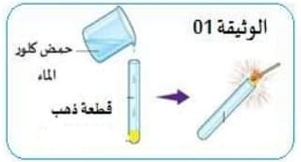
أثناء القيام بالعملية في مخبر الشركة, لاحظ العمال حدوث فوران وانطلاق غاز يفرقع عود الثقاب المشتعل, مع تشكل محلول شاردي لونه اخضر(الوثيقة1).
- على ماذا يدل اللون الأخضر؟
- ما هو المعدن العالق على القطعة الذهبية ؟
- لماذا اختير كلور الهيدروجين من بين بقية المحاليل الكيميائية ؟
قطعة ذهب
بها شوائب
- اكتب المعادلة الكيميائية للتفاعل الحادث بالصيغة الشاردية .
- اذكر احتياطيين أمنيين للتعامل مع المحاليل الكيميائية في المخابر .
التمرين الثاني : (06 نقاط )
من أجل التعرف والتمييز بين التوترين الكهربائيين المستمر والمتناوب
قامت هبة الرحمان بتحقيق الشكلين المقابلين بجهاز مناسب ( الوثيقة 2).
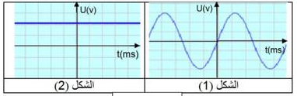
4
ــ
ــ
6
2
ــ

الوثيقة 2
- ما اسم هذا الجهاز؟
- حدد طبيعة التوتر في كل شكل
وقارن بينهما من حيث الجهة والقيمة.
- استنتج من الشكل (1) قيمة التوتر ألأعظمي (U_{max} ) .
- إذا علمت أن المنحنى في الشكل1 تواتره f=50Hzاحسب دوره T .
أقلب الصفحة

الجزء الثاني(( 08 نقاط )
الوضعية الإدماجية : ( 08 نقاط )

في فصل الصيف من كل عام تحدث اضطرابات في شبكة توزيع الكهرباء بولايتنا بسبب الاستهلاك المفرط للطاقة الكهربائية، فغالبا ما يؤدي ذلك إلى تلف الأجهزة الكهرومنزلية، خلال هذه الفترات اشترت عائلة محمد ثلاجة (P=1760W) ومكيف هوائي (P=3080W) جديدين، أراد الأب توصيلهما في المأخذين حسب المخطط المقابل في ( الوثيقة 3)
- ماهو المأخذ المناسب لكل جهاز؟ برر إجابتك حسابيا .
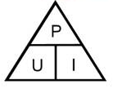
- عند توصيل الجهازين ( الثلاجة والمكيف ) مع المصباح وتشغيلهم في وقت واحد انقطع التيار الكهربائي عن الشبكة.
- حدد سبب المشكل مع اقتراح حل مناسب .
- أعد رسم المخطط مبينا عليه الإضافات والتعديلات التي تراها مناسبة.
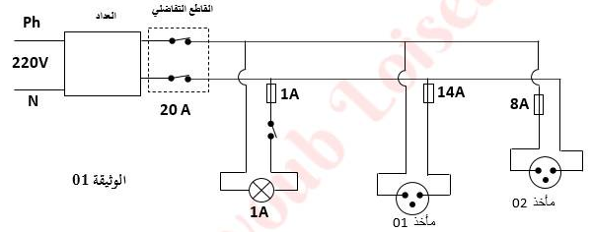

U=220V

I= 1A
I= 14A
I=
I= 20A

الوثيقة 3

انتهى مع تمنيات أساتذة المادة التوفيق للجميع

رقم الجواب | عناصــــــــر الإجـــــــــابــــــــة | العلامة  التصحيح النموذجي إختبار الفصل الأول
 |  | مجزأة | مجموع
الأول  (6نقاط) | - يدل اللون الأخضر في المحلول على وجود شوارد الحديد Fe²⁺  - المعدن العالق بقطعة الذهب هو معدن الحديد .  - اختار المنقبون حمض كلور الهيدروجين لأنه لا يؤثر في معدن الذهب .  4 - حوصلة التفاعل الكيميائي الإجمالي بمعادلة التفاعل :  Fe _{(s)} + 2( H⁺ +Cl⁻ ) _{(aq)} (Fe²⁺ + 2Cl⁻ ) + H₂ _{(g)}  - ارتداء وسائل الحماية عند التعامل مع المحاليل ( قفازات – نظارات – كمامات)  - عدم استخدام الحواس بشكل مباشر ( اللمس – الشم – الذوق )  الاحتفاظ بالمحاليل في أواني زجاجية أو بلاستيكية | 1  1  1  0.25*8  0.5*2 | 6ن
الثاني  (6نقاط) | - اسم الجهاز : راسم الاهتزاز المهبطي  - طبيعة التوتر في كل شكل مع المقارنة  الشكل 1 الشكل 2  طبيعة التوتر متناوب مستمر  الجهة حهتين متعاكستين حهة واحدة  القيمة متغيرة ثابتة  - استنتاج قيمة التوتر الأعظمي U_{max} : V U_{mqx}=6  - حساب قيمة الدور T  T= 1/f =1/50 = 0.02 s | 1  0.5*6  1  1 | 6ن
الوضعية الإدماجية  (08 نقاط) | 1 - المأخذ المناسب لتشغيل الثلاجة هو المأخذ الثاني  المأخذ المناسب لتشغيل المكيف الهوائي هو المأخذ الأول  حساب شدة التيار لكل جهاز  I= P/U I = 1760/220 = 8 A  I= P/U I = 3080/220 = 14 A  2 – سبب انقطاع التيار الكهربائي عن كل الشبكة الكهربائية هو أن شدة التيار الكهربائي التي تتطلبها الأجهزة أكبر مما يتحمله القاطع التفاضلي  - الحل هو ضبط القاطع على قيمة مناسبة للتيار الكهربائي أو تغييره بقاطع آخر يحمل دلالة اكبر  3 -  التعديلات و الإضافات المناسبة  - تركيب المنصهرات بسلك الطور .  - تركيب القاطعة بسلك الطور للحماية أثناء تغيير المصباح .  - تزويد المآخذ بتوصيلات أرضية لحماية الأشخاص .  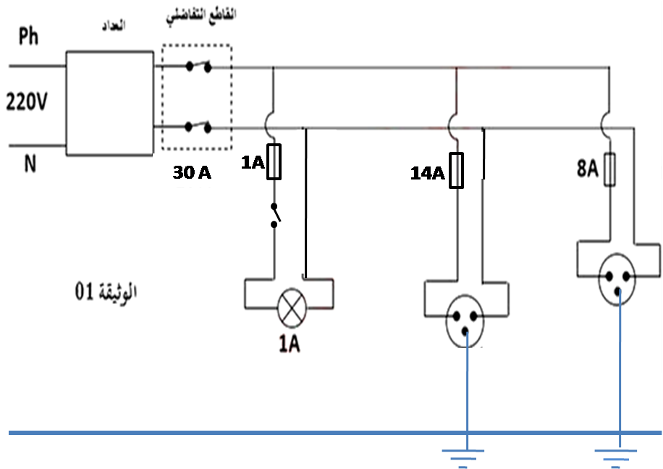  الإتقان و الوضوح | 0.5*4  1*2  0.5*6  0.5+0.5 | 08 ن

